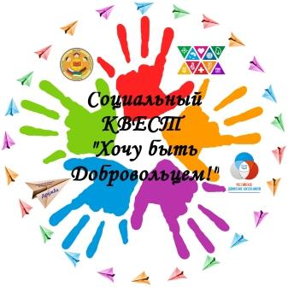

Муниципальное автономное общеобразовательное учреждение

«Средняя общеобразовательная школа  № 21 с углубленным изучением немецкого языка»

**Общественное Движение Детей и Молодежи «Дружба»**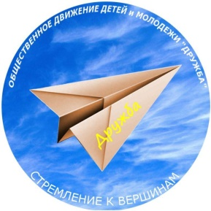

**Статьи и исследования**

**СОЦИАЛЬНОГО ПРОЕКТА**

**«Живи ярко – делай добро!»**

**Авторы проекта:**

Осипов Илья Сергеевич Жданович Герман Эдуардович

Ракин Александр Владимирович

Тутаева Ксения Дмитриевна

Черепанов Адриан Алексеевич

Люосева Анна Сергеевна

Уласевич Елизавета Андреевна

Прокофьев Даниил Юрьевич

Горбунов Артемий Владиславович

**Координатор проекта:**

Григорьева Елена Юрьевна

старшая вожатая

Телефон: 89086973805

**Сыктывкар, 2018**

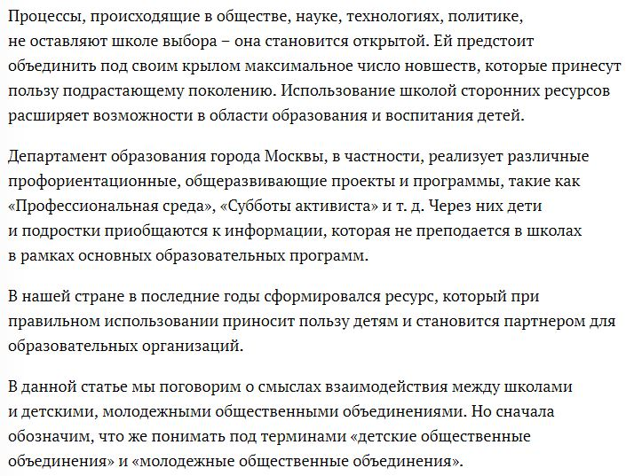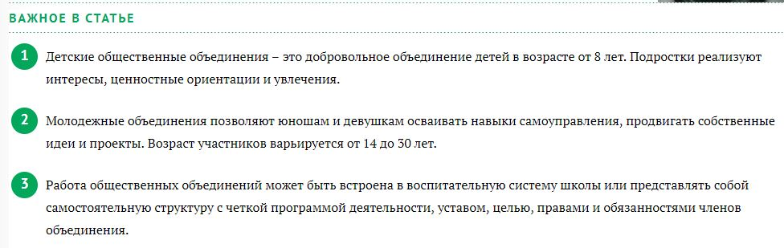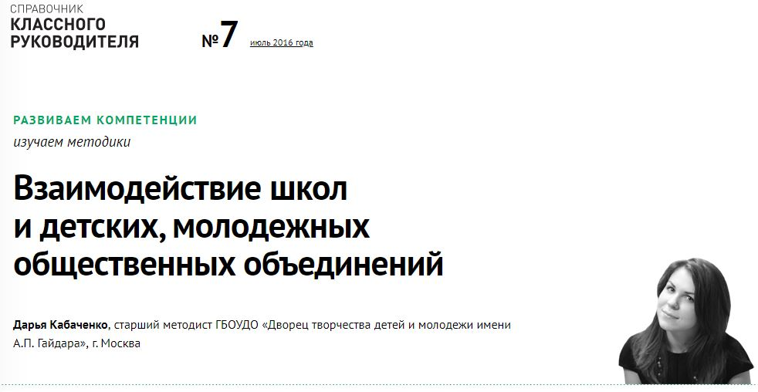

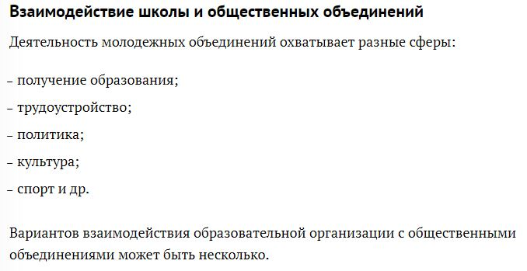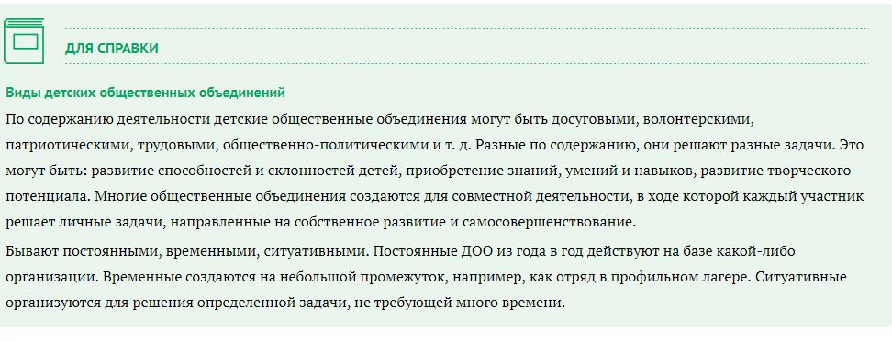

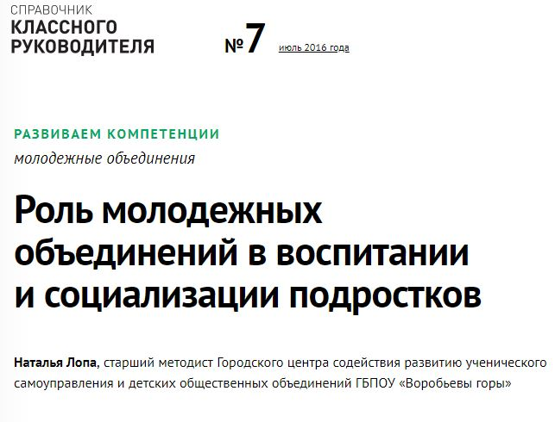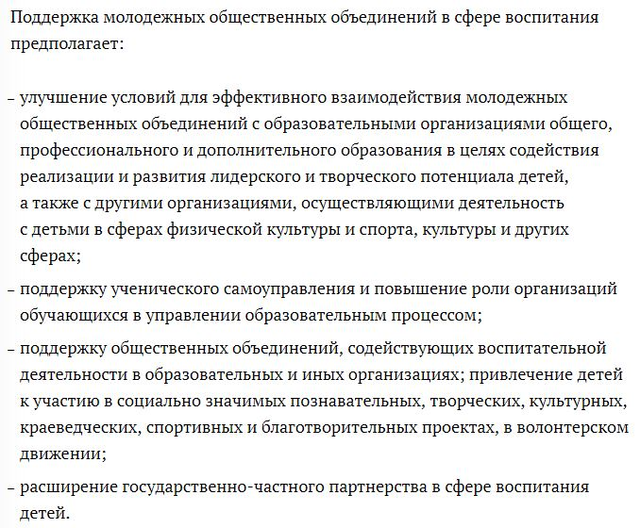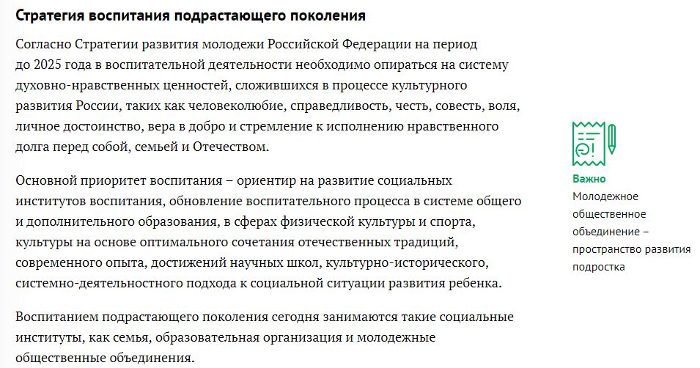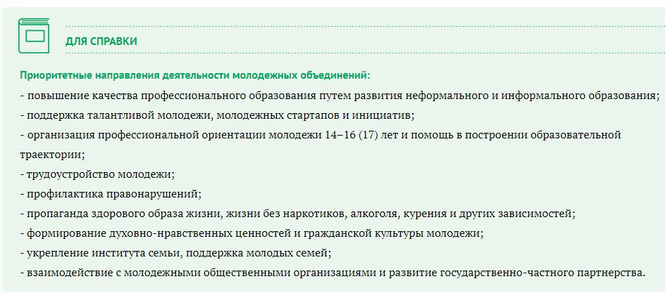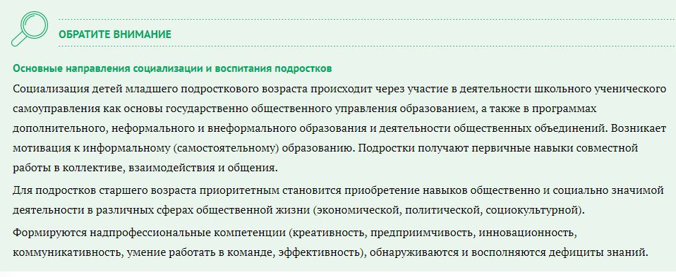

**«Волонтерство – дело добровольное» //** Справочник классного руководителя, №7. Июль 2016

По данным Ассоциации волонтерских центров, в добровольческую деятельность вовлечены боле 160 тысяч человек по всей стране. Это официальная информация по тем людям, которые входят в Ассоциацию. Естественно, что волонтеров гораздо больше. Предполагаю, что реальное число участников составляет порядка 300 тысяч человек. Основная масса людей – представители студенческой молодежи (возрастная категория от 18 до 35 лет).

В волонтерское движение понемногу начинают вовлекаться и школьники. С ними мы проводим отдельную работу, разъясняем, что такое волонтерская деятельность, на различных выездах рассказываем, чем они могли бы помогать.

Когда мы говорим о волонтерстве детей и подростков, речь идет о несложных акциях, мероприятиях, субботниках. Интересна Всероссийская акция «Посади дерево». Экологическое волонтерство предполагает помощь природе, родному краю. Школьники также активно участвуют в организации патриотических мероприятий.

***Какие организации в России занимаются пропагандой волонтерского движения?***

Из самых крупных это Ассоциация волонтерских центров и Роспатриотцентр (при Росмолодежи). Роспатриотцентр, который возглавляет Ксения Разуваева, активно привлекает ребят, закладывает базис любви к Родине, элементарное понимание и знание Родины. У организации четкая патриотическая направленность.

К 70-летию Победы был создан Волонтерский корпус 70-летия Победы. Тысячи молодых добровольцев организовывали Парад Победы в Москве, Санкт-Петербурге, Севастополе и других городах нашей страны, трудились в течение года на патриотических и благотворительных акциях. По поручению Президента РФ В.В. Путина корпус преобразован в Общероссийское движение «Волонтеры Победы».

Сегодня становится традицией начинать любые школы волонтеров с изучения гимна нашей страны. Это хорошая практика, т. к. большинство граждан, причем всех возрастов, не знают гимна, а в нем отражены очень важные, исторические моменты. Из текста гимна можно почерпнуть много полезной информации. Например, «мудрость народная» напоминает о том, что у нас мудрый, хороший народ.

***Расскажите о воспитательном потенциале волонтерства.***

В первую очередь – патриотизм. Есть фраза «Волонтерство – дело добровольное». Волонтерство – это когда ты хочешь пожертвовать (предложить) свой труд на благо общества. Ты хочешь кому-то сделать хорошо, при этом ничего не требуешь взамен. При такой идеологии сюда приходят люди определенного склада. Мы же не можем делать добрые дела, например, для жителей своего поселка, не относясь к ним с должными любовью и уважением. Если же вы относитесь к ним с любовью и уважением – это отчасти и есть патриотизм. В школьном возрасте он именно так и закладывается.

Помимо патриотизма добровольческая деятельность формирует полезные навыки. Многие люди вовлекаются в добровольческую деятельность по двум причинам: первая – они хотят помочь, вторая – получить какой-то полезный опыт. И они действительно получают такой опыт, он зависит от уровня мероприятия, его направленности и тех проблем, которые решаются в рамках мероприятий.

***В кого вырастают юные волонтеры?***

Люди, которые занимаются волонтерством, как правило, занимаются им всю жизнь. Поэтому можно сказать, что волонтеры вырастают в социализованных людей, которые умеют общаться, понимают, что и для чего они делают в этом мире, что они могут сделать хорошего на благо общества. Это гармонично развитые личности, которые видят проблемы общества, знают, что они решаемы, и понимают, как именно их надо решать. А делать это надо вместе. То есть, юные волонтеры вырастают в очень хороших добрых людей, которые готовы помогать другим на протяжении всей своей жизни.

***Как проходит процесс вовлечения в добровольческое движение, каким образом дети узнают о волонтерстве?***

Из средств массовой информации, от друзей, близких взрослых, в школе. Обычно мы связываемся с руководством школ, других учебных заведений с предложением рассказать о волонтерском движении, о нашей добровольческой деятельности. Как правило, руководители идут навстречу. Часто они сами заинтересованы, звонят и просят провести с школьниками беседу.

***Кто работает с школьниками: кураторы, наставники, тренеры?***

С детьми работают те же волонтеры, только старшего возраста, которые высказывают желание и готовы заниматься этим направлением.

Журнал «Справочника руководителя образовательного учреждения», №2 Февраль 2018

**Какие мероприятия провести в школе в Год добровольца**

**Стимулируйте волонтерство**

Мотивируйте учеников участвовать в акциях. Проводите конкурсы, выдавайте грамоты, призы. Сотрудничайте с добровольческими организациями, которые смогут обеспечить образовательную или иную помощь школьникам-волонтерам. Используйте волонтерство как помощь в профориентации. Объясняйте, что добровольная помощь в музеях, например, дает право бесплатного посещения, а студенты работают волонтерами в больницах или ветеринарных клиниках, чтобы получить нужный в будущем опыт.

**Продумайте план мероприятий по развитию волонтерства**

Школам нужно продумать план мероприятий по развитию волонтерства. Президент подписал указы о проведении в России Года добровольца (волонтера) и ежегодном праздновании Дня добровольца. Новый праздник приходится на 5 декабря – Международный день волонтера. В прошлом Президент отмечал, что необходимо наращивать потенциал добровольческих организаций и привлекать их к участию в образовательных инициативах. Также Правительство планирует утвердить Концепцию развития добровольчества (волонтерства) в России до 2025 года.

**Источник:** [kremlin.ru](http://kremlin.ru)

**Исследовательская работа**

**Проблемы и трудности популяризации волонтерских движений у учеников** МАОУ СОШ №68

Тюмень 2015

Выполнила: Слаутина Кристина, ученица 9 б,

Руководитель: Колдарова А.С, учитель физической культуры

**2. Исследование проблем и трудностей популяризации волонтерской деятельности в школе.**

**2.1 Анкетирование и опрос**

Установившиеся проблемы и трудности в проявление волонтерства в России, которые можно объединить в следующие группы:

Правовые**.** Отсутствие соответствующих норм, процедур, механизмов, решения конфликтных ситуаций, режима благоприятствования процессам создания волонтерства и другим формам проявления жизни локальной общности.

Государственные. Отсутствие государственных программ (на федеральном и региональном уровне), стимулирующих процесс регенерации жизненной ткани общества, а главное — отсутствие потребности у власти в таких программах.

Социально-психологические**.**Иждивенческая психология, разрушенность нормальных общественных и государственных институтов.

Технологические. Нет школ и традиций волонтерства, нет социальных служб, как таковых, нет просто социальных работников. Существует и проблема подготовки, обучения волонтеров элементарным способам действия.

Столкнувшись на своем личном примере с проблемой недостатка информации о спортивных волонтерах в нашем городе, мы решили провести исследования и проанализировать, что же знают о волонтерской деятельности ребята из моей школы, и выяснить какие проблемы и трудности препятствуют на их пути.

Первое, что мы сделали, это составили анкету (прил.1) которая базировалась в интернете, в онлайн формате, что помогло быстрее собирать данные.

В исследовании о проблемах популяризация волонтерских движений было, в частности, решено выяснить, как понимают ученики само понятия волонтер и в чем, по их мнению, заключается их деятельность. Данная информация нужна была нам для того что бы иметь полную картинку волонтерской деятельности нашей школы.

Мы получили следующие результаты. (***приводим только несколько диаграмм, касающихся в ответах проблемы нашего социального проекта. – прим. авторов***)

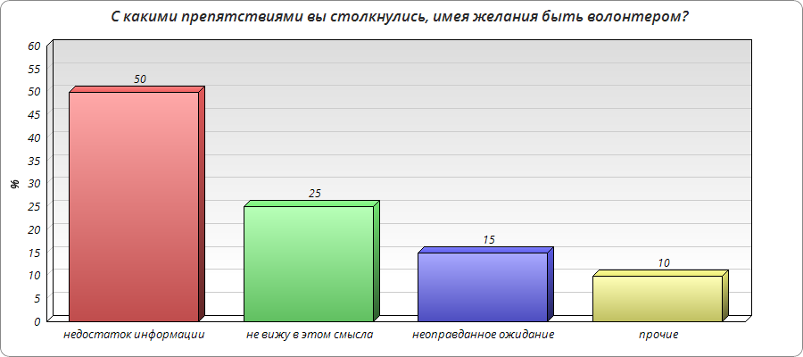

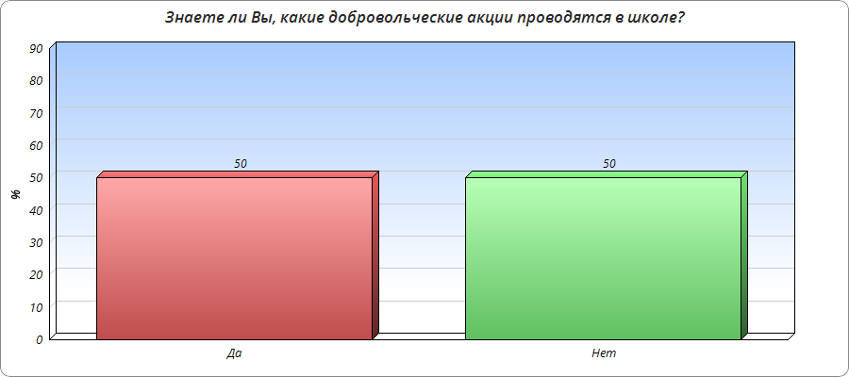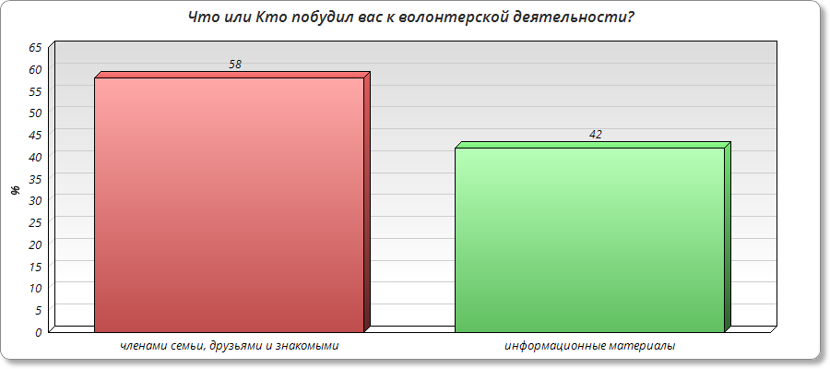

**Заключение.**

Проводя мои исследования, я столкнулось с неким безразличием ребят к анкетам и опросам о волонтерской деятельности.

Анализ результатов исследования позволил выделить ряд проблем, с которыми сталкиваются ученики нашей школы. Основными, из которых являются:

1. Отсутствие для большинства учеников прямого доступа к информации о добровольческих возможностях (вакансиях), что объясняется неразвитостью информационных сетей (отсутствие общего информационного пространства) в результате они не знают, где могут приложить свои добровольческие усилия.
2. Отсутствие эффекта «шаговой доступности учеников к добровольчеству», что можно достичь только путем формирования эффективной инфраструктуры поддержки молодежного добровольчества в образовательных учреждениях, в молодежных центрах дополнительного образования, как составной части учебно-воспитательного и образовательного процессов.

Также, по результатам исследования выяснилось, что зачастую ученики не готовы к активной деятельности в общественных организациях, поскольку не видит реальной социальной значимости работы организаций. Человек приходит и остается в организации, только если его потребности совпадают с тем, что организация может ему предложить.

Помимо этого, к волонтерской деятельности побуждают личные контакты - с членами семьи, друзьями и знакомыми, что упомянули 38% участников анкетирования. Некоторые стали волонтерами в результате получения разного рода информационных материалов: листовок, плакатов, объявлений сообщений в общественных местах, газетах, на радио и телевидении, в результате информационных мероприятий. Часто в качестве мотива для волонтерской работы выступает потребность в контактах с другими людьми и преодоление чувства одиночества, а также желание научиться новому.

**Анализ социологического исследования**

**«Кто такой волонтер?»**

**МАОУ «СОШ №21»**

**г. Сыктывкар, 2017г.**

1. На вопрос: «Кто такой волонтёр?» 38 из 71 опрошенных (53,5%) ответили, что волонтер – это человек, который добровольно помогает людям; 3 (4,4%) опрошенных ответили, что волонтёр – это человек, которой помогает животным; 10 человек (14,28%) не знают кто такой волонтёр; 1 респондент (1,5%) ответил, что волонтёр – «это раб»; 7 человек (10,1%) ответили, что это человек занимающийся полезной деятельностью; 1 человек (1,5%) ответил, что это человек улучшающий жизнь окружающей природы; 1 человек (1,5%) ответил, что волонтёр это хороший человек; 3 опрошенных (4,4%) считают, что волонтёр – это человек занимающийся благотворительностью; 2 респондента ответили, что это человек, который помогает пожилым людям; 5 опрошенных (7,12%) ответили, что это человек который помогает всем его окружающим.
2. На вопрос: «Приходилось ли вам принимать участие в волонтёрской деятельности?»

24 опрошенных (33,6%) ответили, что они принимали участие, и им понравилось; 45 человек (63%) ответили, они не принимали участие в волонтерской деятельности, 2 человека (2,4%) ответили, что они принимали участие в волонтёрской деятельности и им не понравилось.

1. На вопрос: «Какие, по-вашему, самые важные черты характера волонтёра?» 4 опрошенных не знают ответа на этот вопрос, 38 людей отнесли к важным такие черты характера, как доброта и забота; 21 человек назвал бескорыстие, сопереживание и дружелюбие важнейшими чертами волонтёра; 12 респондентов назвали терпение и заботу; 4 человека не смогли ответить на этот вопрос.
2. На вопрос: «Какие виды (направления) волонтёрской деятельности Вы знаете?» 37 опрошенных (52%) не знают никаких направлений волонтёрской деятельности; 3 человека (4%) назвали направление помощь животным, 15 респондентов (21%) назвали такие направления как военно-патриотическое, социальное, культурное, экологическое, 7 человек (9%) считают направлениями волонтёрства помощь ветеранам, детям, инвалидам, бездомным, 4 человека (6%) назвали РДШ направлениями волонтёрства и 5 опрошенных (8%) назвали благотворительность направлением волонтёрской деятельности.
3. На вопрос: «Хотите ли вы стать волонтёром? Если да, то почему? Если нет, то почему?»

29 опрошенных (40,6%) ответили «нет», 9 человек (12,6%) ответили «нет времени»; 23 респондента (32,2%) хотят стать волонтёрами и 10 человек (14%) не знают ответа на вопрос.

1. На вопрос: «На Ваш взгляд, нужны ли волонтёры в наше время? Если да, то почему? Если нет, то почему?»

60 опрошенных хотят стать волонтёрами, чтобы помогать другим, сохранить популяции животных, чтобы сделать наше планету чище и лучше, 5 людей не хотят быть волонтёрами и 6 людей не знают ответа на этот вопрос.

1. На вопрос: «Как можно привлечь человека к волонтёрской деятельности?»

42 респондента не смогли ответить на этот вопрос,

2 человека ответили, что нужно показать ему сложную жизнь других людей, 2 респондента посоветовали заплатить,

9 человек опрошенных считают, что для этого надо рассказать и показать как это интересно,

1 человек посоветовал показать пример этим людям,

1 респондент предложил показать презентацию,

1 человек предложили сказать, что за это добавляют баллы при поступлении,

2 респондента посоветовали показать, как в этой помощи нуждаются люди и животные,

ещё 2 респондента считают, что он должен сам захотеть быть волонтёром; один человек посоветовал привлечь волонтёров рекламой,

1 опрошенный предложил попросить о помощи у этого человека

и ещё 1 респондент предложил привлечь волонтёра игровой программой.

1. На вопрос: «Почетно ли быть волонтёром?» 51 человек (72%) ответили, что быть волонтёром почётно, 4 опрошенных считают, что волонтером быть не почетно, 8 респондентов не знают ответа на этот вопрос и ещё 8 людей считают, что волонтёром быть скорее почётно, чем нет.
2. На вопрос: «Есть ли среди ваших друзей волонтёры?» 42 респондента ответили, что есть, 20 человек ответили, что среди их друзей нет волонтёров, и 9 респондентов не знают есть ли среди их друзей волонтёры.
3. На вопрос-ситуацию: «Ваш друг присоединится в коллектив волонтёров, если вы ему предложите?»

32 опрошенных ответили да, 14 человек ответили нет, и 25 респондентов не знают присоединится их друг в коллектив волонтёров если ему предложить.

***МУЛЬТИПЛИКАТИВНОСТЬ ПРОЕКТА***

Мы хотим верить, что наш положительный опыт поможет и другим учащимся школ города, а может и Республики, в этом нелегком деле – привлечения добровольцев в возрасте 11-15 лет.

По итогам квеста мы увидели, что предложенный нами вариант привлечения добровольцев из учащихся школы №21 в возрасте 11-15 лет имеет успех в сфере обучения по добровольческой деятельности в школах, т.к. отходит от традиционных бесед о волонтерстве, появляется позитивная социальная практика среди начинающих волонтеров и реальное желание делать больше добрых дел. С помощью игры у школьников – учащихся 5-8-х классов развивается интерес к волонтерской деятельности.

Поэтому при поддержке администрации школы, Центра «Вдохновение», других учреждений и организаций города мы уверены, что сможем составить и реализовать эффективно действующую систему работы с волонтерами возраста 11-15 лет (5-9 классы). И соответственно будем готовы транслировать концепцию проекта на все муниципальные учреждения города Сыктывкар. Впоследствии выйти на города и районы Республики Коми.

**Нормативная база**

**СОЦИАЛЬНОГО ПРОЕКТА**

**«Живи ярко – делай добро!»**

**Авторы проекта:**

Осипов Илья Сергеевич Жданович Герман Эдуардович

Ракин Александр Владимирович

Тутаева Ксения Дмитриевна

Черепанов Адриан Алексеевич

Люосева Анна Сергеевна

Уласевич Елизавета Андреевна

Прокофьев Даниил Юрьевич

Горбунов Артемий Владиславович

**Координатор проекта:**

Григорьева Елена Юрьевна

старшая вожатая

Телефон: 89086973805

**Сыктывкар, 2018**

**НОРМАТИВНАЯ БАЗА ПРОЕКТА**

**Всеобщая Декларация Волонтеров**

*Париж, 14 сентября****1990 года.***

*(Декларация была принята на 11-м Конгрессе*

*Международной Ассоциации Добровольцев)*

***Смысл и цели движения***

В соответствии с Всеобщей Декларацией Прав Человека 1948 г. и Международной Конвенцией о Правах Ребенка 1989 г., исходя из принципа, что «***любое лицо имеет право свободного объединения в мирные ассоциации***», волонтеры рассматривают свою деятельность как инструмент социального, культурного, экономического и экологического развития.

**Волонтерство:**

* это добровольный выбор, отражающий личные взгляды и позиции;
* это активное участие гражданина в жизни человеческих сообществ;
* способствует улучшению качества жизни, личному процветанию и углублению солидарности;
* выражается, как правило, в совместной деятельности в рамках разного рода ассоциаций;
* способствует реализации основных человеческих потребностей на пути строительства более справедливого и мирного общества;
* способствует более сбалансированному экономическому и социальному развитию, созданию новых рабочих мест и новых профессий.

**Основные принципы движения**

* Волонтеры исповедуют и применяют на практике следующие основные принципы:
* признают право на объединение за всеми мужчинами, женщинами, детьми, независимо от их расовой принадлежности, вероисповедания, физических особенностей, социального и материального положения;
* уважают достоинство и культуру всех людей;
* оказывают взаимную помощь, безвозмездные услуги лично, либо организованно в духе партнерства и братства;
* признают равную важность личных и коллективных потребностей, способствуют коллективному обеспечению этих потребностей;
* ставят перед собой цель превратить волонтерство в элемент личного процветания, приобретения новых знаний и навыков, совершенствования способностей, стимулируя для этого инициативу и творчество людей, давая каждому возможность быть созидателем, а не пользователем;
* стимулируют чувство ответственности, поощряют семейную, коллективную и международную солидарность.

Исходя из этих основных принципов, **волонтеры должны**:

* способствовать тому, чтобы индивидуальное участие преобразовывалось в коллективное действие;
* активно поддерживать свои ассоциации, быть преданным их целям и осведомленным об их политике и деятельности;
* стремиться, в меру своих способностей и наличия свободного времени, доводить до успешного завершения, в соответствии с взятой на себя ответственностью, совместно выработанные программы;
* сотрудничать со своими коллегами по ассоциации в духе взаимопонимания и взаимного уважения;
* не уклоняться от новых знаний;
* не разглашать конфиденциальную информацию, если таковая предполагается характером деятельности.

Со своей стороны, уважая Права Человека и основные принципы волонтерства, **ассоциации должны**:

* обеспечивать разумную регламентацию волонтерской деятельности, определять пределы добровольного сотрудничества, ясно формулировать и уважительно относится к их функциям;
* поручать каждому деятельность, которая ему больше всего подходит, обеспечивая необходимое обучение и помощь;
* обеспечивать регулярное подведение итогов деятельности и их обнародование;
* обеспечивать, в случае необходимости, компенсацию риска, связанного с деятельностью волонтеров, а также ущерба, невольно наносимого третьим лицам в результате деятельности волонтеров;
* обеспечивать всеобщий доступ к волонтерской деятельности, возмещая, в случае необходимости, произведенные расходы;
* предусмотреть методы прекращения волонтерами своей деятельности, как по инициативе ассоциации, так и по их собственной инициативе.

***Декларация***

* Собрав по инициативе Международной Ассоциации Волонтеров Всемирный Конгресс, волонтеры заявляют о своей приверженности созидательному и миротворческому характеру волонтерской деятельности:
* во имя уважения человеческого достоинства, признания права индивида на устройство своей собственной судьбы и осуществление своих гражданских прав;
* для разрешения социальных и экологических проблем;
* в целях создания более гуманного и справедливого общества, при содействии развитию международного сотрудничества.

Мы призываем государства, международные организации, предприятия, средства массовой информации быть нашими партнерами в создании международной атмосферы, благоприятной для эффективного, открытого для всего волонтерства — движения, воплощающего солидарность между людьми и народами.

Разработанный в Совете Федерации РФ [**проект Федерального закона «О добровольчестве (волонтерстве)»**](http://komitetgi.ru/upload/iblock/907/9078bc8d49d4a6885e2ed73f014e86b6.docx) (далее – Законопроект) задуман как нормативно-правовая основа для добровольческой деятельности и, по замыслу авторов, призван содействовать развитию волонтерского движения в России и способствовать государственной поддержке добровольчества/волонтерства (далее по тексту эксперты используют эти термины как равнозначные). Однако анализ законопроекта показывает, что его принятие будет иметь обратный эффект: новый закон повлечет за собой серьезные негативные последствия как для сферы деятельности волонтеров, так и для общества в целом, создаст целый ряд правовых коллизий и окажется либо вообще не работающим, либо грубо ограничивающим конституционные права граждан.

Обоснование необходимости в Законопроекте созданием нормативно-правовой базы в сфере волонтерской деятельности не выдерживает критики. Волонтеры и организации, координирующие их деятельность, действительно сталкиваются с трудностями в связи с несовершенством нормативно-правовой базы, но сами волонтерские организации не видят необходимости в специальном законе о волонтерстве. Запроса на данный закон снизу просто нет, поскольку правовые основы для добровольческой деятельности уже содержатся в действующем законодательстве РФ, а также в международных правовых документах.

Общие правовые основы деятельности добровольцев обеспечены следующими основными документами:

* Всеобщая Декларация Прав Человека (1948 г.);
* Международная Конвенция о Правах Ребенка (1989 г.);
* Всеобщая Декларация добровольчества, принятая на XVI Всемирной конференции Международной ассоциации Добровольческих усилий (Амстердам, январь, 2001 г.);
* Конституция РФ (1993 г., ч. 4 и 5, ст. 13, ч. 2, ст. 19, ст. 30);
* Гражданский Кодекс РФ (ст. 117).

Статус добровольцев в различных сферах деятельности определяется следующими законодательными актами:

* Федеральный закон от 11 августа 1995 г. N 135-ФЗ "О благотворительной деятельности и благотворительных организациях" (статья 5 – определение понятия «доброволец» в контексте благотворительной деятельности; статья 2 - виды такой деятельности; статья 7.1 – договоры между добровольцем и благополучателем, благотворительной организацией, компенсация расходов добровольца);
* Федеральный закон от 12 апреля 2010 г. N 61-ФЗ "Об обращении лекарственных средств" (статьи 38, 43 – участие добровольцев в клинических испытаниях лекарственных средств);
* Закон РФ от 9 июня 1993 г. N 5142-I "О донорстве крови и ее компонентов";
* Федеральный закон от 6 мая 2011 г. N 100-ФЗ "О добровольной пожарной охране".

**Законодательные акты, регулирующие отдельные вопросы деятельности добровольцев:**

* Гражданский кодекс РФ (статья 582 «Пожертвование», с учетом Письма Минфина РФ от 29 декабря 2009 г. N 03-03-06/4/112);
* Федеральный закон от 19 мая 1995 г. N 82-ФЗ "Об общественных объединениях";
* Федеральный закон от 12 января 1996 г. N 7-ФЗ "О некоммерческих организациях" (статья 31.1 – обучение и подготовка добровольцев государством как одна из форм поддержки социально ориентированных НКО);
* Федеральный закон от 24 июля 2009 г. N 212-ФЗ "О страховых взносах в
* Пенсионный фонд Российской Федерации, Фонд социального страхования
* Российской Федерации, Федеральный фонд обязательного медицинского
* Страхования и территориальные фонды обязательного медицинского страхования" (статья 7 – освобождение компенсаций добровольцам со страховых взносов);
* Налоговый кодекс РФ (пункты 3, 4 статьи 217 – освобождение компенсаций добровольцам и выплат донорам от НДФЛ).

**1. Всеобщая Декларация Прав Человека (1948 г.)**

***Статья 20***

1. Каждый человек имеет право на свободу мирных собраний и ассоциаций.

2. Никто не может быть принуждаем вступать в какую-либо ассоциацию.

2 Международная Конвенция о Правах Ребенка (1989 г.);

***Статья 15***

1. Государства-участники признают право ребенка на свободу ассоциации и свободу мирных собраний.

2. В отношении осуществления данного права не могут применяться какие-либо ограничения, кроме тех, которые применяются в соответствии с законом и которые необходимы в демократическом обществе в интересах государственной безопасности или общественной безопасности, общественного порядка (ordre public), охраны здоровья или нравственности населения или защиты прав и свобод других лиц.

***Статья 31***

1. Государства-участники признают право ребенка на отдых и досуг, право участвовать в играх и развлекательных мероприятиях, соответствующих его возрасту, и свободно участвовать в культурной жизни и заниматься искусством.

2. Государства-участники уважают и поощряют право ребенка на всестороннее участие в культурной и творческой жизни и содействуют предоставлению соответствующих и равных возможностей для культурной и творческой деятельности, досуга и отдыха.

**2. Конституция РФ**

(ч. 4 и 5, ст. 13, ч. 2, ст. 19, ст. 30);

* 4.Общественные объединения равны перед законом.
* 5.Запрещается создание и деятельность общественных объединений, цели или действия которых направлены на насильственное изменение основ конституционного строя и нарушение целостности Российской Федерации, подрыв безопасности государства, создание вооруженных формирований, разжигание социальной, расовой, национальной и религиозной розни.

2.Государство гарантирует равенство прав и свобод человека и гражданина независимо от пола, расы, национальности, языка, происхождения, имущественного и должностного положения, места жительства, отношения к религии, убеждений, принадлежности к общественным объединениям, а также других обстоятельств. Запрещаются любые формы ограничения прав граждан по признакам социальной, расовой, национальной, языковой или религиозной принадлежности.

1.Каждый имеет право на объединение, включая право создавать профессиональные союзы для защиты своих интересов. Свобода деятельности общественных объединений гарантируется.

2.Никто не может быть принужден к вступлению в какое-либо объединение или пребыванию в нем.

**3. Федеральный закон от 11 августа 1995 г. N 135-ФЗ**

**"О благотворительной деятельности и благотворительных организациях"**

(статья 5 – определение понятия «доброволец» в контексте благотворительной деятельности;

**Статья 5. Участники благотворительной деятельности**

Под участниками благотворительной деятельности для целей настоящего Федерального закона понимаются граждане и юридические лица, осуществляющие благотворительную деятельность, в том числе путем поддержки существующей или создания новой благотворительной организации, а также граждане и юридические лица, в интересах которых осуществляется благотворительная деятельность: благотворители, добровольцы, благополучатели.

Благотворители - лица, осуществляющие благотворительные пожертвования в формах:

бескорыстной (безвозмездной или на льготных условиях) передачи в собственность имущества, в том числе денежных средств и (или) объектов интеллектуальной собственности;

бескорыстного (безвозмездного или на льготных условиях) наделения правами владения, пользования и распоряжения любыми объектами права собственности;

бескорыстного (безвозмездного или на льготных условиях) выполнения работ, предоставления услуг.

(в ред. Федерального закона от 23.12.2010 N 383-ФЗ)

(см. текст в предыдущей редакции)

Благотворители вправе определять цели и порядок использования своих пожертвований.

Добровольцы - физические лица, осуществляющие благотворительную деятельность в форме безвозмездного выполнения работ, оказания услуг (добровольческой деятельности).

(часть четвертая в ред. Федерального закона от 23.12.2010 N 383-ФЗ)

(см. текст в предыдущей редакции)

Благополучатели - лица, получающие благотворительные пожертвования от благотворителей, помощь добровольцев.

**Федеральный закон "Об общественных объединениях"**

**Глава III. Права и обязанности общественного объединения Статья 27**

Выступать с инициативами по вопросам, имеющим отношение к реализации своих уставных целей, вносить предложения в органы государственной власти и органы местного самоуправления.

**Глава I. Общие положения**

**Статья 15. Принципы создания и деятельности общественных объединений**

Общественные объединения независимо от их организационно-правовых форм равны перед законом. Деятельность общественных объединений основывается на принципах добровольности, равноправия, самоуправления и законности. Общественные объединения свободны в определении своей внутренней структуры, целей, форм и методов своей деятельности.

**Устав МАОУ «СОШ №21 с углублённым изучением немецкого языка»**

Школьники во вне учебное время могут проводить собрания и митинги по вопросам защиты своих нарушенных прав; порядок их проведения определяется Уставом школы. Не допускается при этом нарушение общественного порядка. Собрания не должны препятствовать образовательному и воспитательному процессам.

В школе не допускается принуждение учащихся к вступлению в общественные, общественно-политические организации, движения и партии, а также принудительное привлечение учащихся к деятельности этих организаций и к участию в агитационных компаниях и подписных акциях.

**Анализ нормативно-правовой базы**

Подробно изучив законопроекты, имеющие отношение к волонтёрской деятельности, мы сделали вывод о том, что на их основании мы можем во внеурочное время проводить собрания и митинги, выступать с инициативами по вопросам, имеющим отношение к реализации своих уставных целей, не используя при этом пропаганду или агитацию, возбуждающих при этом социальную, расовую, национальную или религиозную ненависть и вражду.

А также имеем право свободно искать, получать, передавать, производить и распространять информацию, обращаться к спонсорам любым законным способом.

И, наконец, привлекать людей к целям нашей общественной организации на добровольной основе.

**Документы**

**СОЦИАЛЬНОГО ПРОЕКТА**

**«Живи ярко – делай добро!»**

**Авторы проекта:**

Осипов Илья Сергеевич Жданович Герман Эдуардович

Ракин Александр Владимирович

Тутаева Ксения Дмитриевна

Черепанов Адриан Алексеевич

Люосева Анна Сергеевна

Уласевич Елизавета Андреевна

Прокофьев Даниил Юрьевич

Горбунов Артемий Владиславович

**Координатор проекта:**

Григорьева Елена Юрьевна

старшая вожатая

Телефон: 89086973805

**Сыктывкар, 2018**

**МЕТОДЫ РЕШЕНИЯ ПРОБЛЕМЫ**

**Партнеры проекта**

**Календарный план**

**СМЕТА проекта**

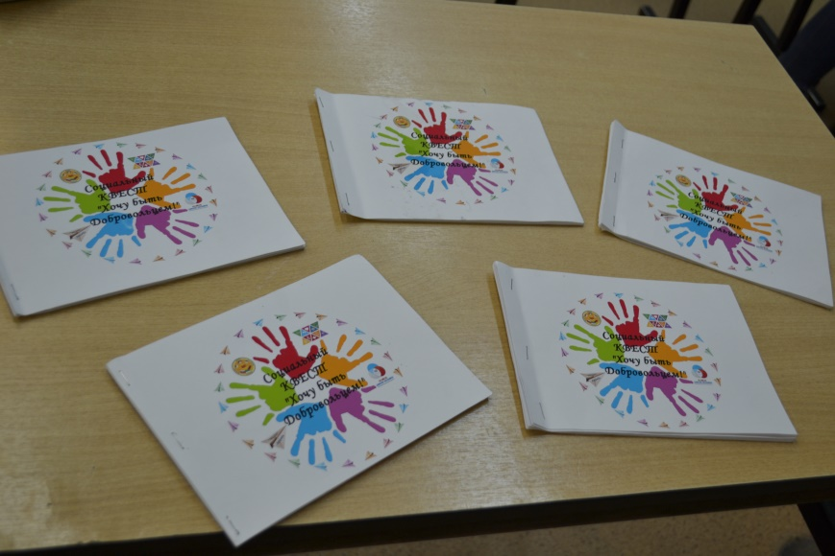

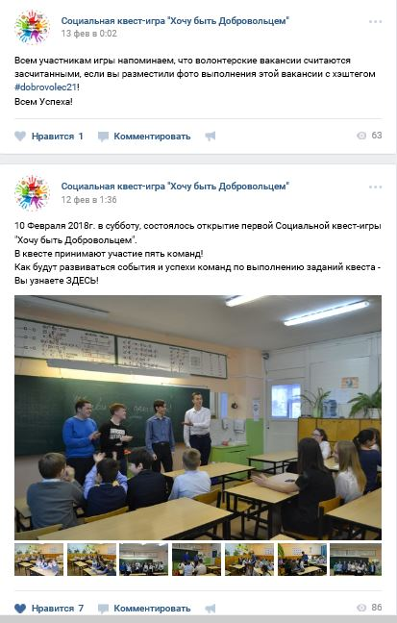

**Календарно-тематический план проекта**

|  |  |  |
| --- | --- | --- |
| **Этап** | **Ответственные** | **Дата** |
| 1. **Проведение исследования по выбранной проблеме, изучение материалов в СМИ, сети Интернет** | Осипов И., Жданович Г., Тутаева К., Ракин А., Прокофьев Д., Люосева А., Беляева В., Горбунов А., Уласевич Е. | Декабрь 2017 года |
| 1. **Проведение исследования по теме: «Кто такой волонтер?».** | Осипов И., Жданович Г., Тутаева К., Ракин А., Прокофьев Д., Люосева А., Беляева В., Горбунов А., Черепанов А. | Декабрь 2017 - январь 2018 |
| 1. **Поиск партнеров проекта** | Осипов И., Жданович Г., Ракин А., Черепанов А. | Декабрь 2017 - январь 2018 |
| 1. **Согласование сроков и места проведения игры с администрацией школы, составление документов** | Осипов И., Жданович Г. | Декабрь 2017 - январь 2018 |
| 1. **Составление сценария социальной игры (КВЕСТа) по станциям на территории школы по направлениям волонтерской деятельности.** | Осипов И., Жданович Г., Тутаева К., Ракин А., Прокофьев Д., Люосева А., Беляева В., Горбунов А., Черепанов А. | Январь 2018 года |
| 1. **Разработка маршрута самого КВЕСТа, включающего ознакомительную информацию о направлениях волонтерства и понятия Добровольчества** | Осипов И., Жданович Г., Тутаева К., Ракин А., Прокофьев Д., Люосева А., Беляева В., Горбунов А., Черепанов А. | Январь 2018 года |
| 1. **Распределение ролей между участниками проекта: ведущие игры, организаторы игры, кураторы направлений по выполнению волонтерских вакансий, дизайнер, бухгалтер проекта** | Осипов И., Жданович Г., Тутаева К., Ракин А., Прокофьев Д., Люосева А., Беляева В., Горбунов А., Черепанов А. | Январь 2018 года |
| 1. **Проведение информационной кампании по приглашению учащихся – участников игры** | Григорьева Е.Ю., Осипов И., Жданович Г., | Январь - февраль 2018 года |
| 1. **Подготовка, заказ и закупка атрибутов и реквизитов проведения Социальной квест-игры** | Черепанов А. | Январь 2018 года |
| 1. **Проведение игры «Хочу быть Добровольцем!»** | Осипов И., Жданович Г., Тутаева К., Ракин А., Прокофьев Д., Люосева А., Беляева В., Черепанов А., Уласевич Е., Цимборевич Е. | 10.02.2018г. – 17.02.2018г. |
| 1. **Подведение итогов социального квеста** | Осипов И., Жданович Г. | 16-17 февраля 2018 года |
| 1. **Рассмотрение перспектив проекта** | Осипов И., Жданович Г., Тутаева К., Ракин А., Прокофьев Д., Люосева А., Беляева В., Черепанов А., Уласевич Е., Цимборевич Е. | февраль 2018 года |

**ПАРТНЕРЫ ПРОЕКТА**

|  |  |  |
| --- | --- | --- |
|  | **Партнеры** | **Содержание сотрудничества** |
|  | Доброштаб Республики Коми  Руководитель Залевская Ольга Сергеевна | Помощь в консультировании при составлении волонтерских вакансий |
|  | Муниципальное автономное общеобразовательное учреждение «Средняя общеобразовательная школа №21 с углубленным изучением немецкого языка» | Предоставление помещений для проведения Квеста. Помощь в распространении информации о проведении игры, помощь в сборе заявок на участие от команд. |
|  | Классные руководители 5-8-х классов МАОУ «СОШ № 21». | помощь в подготовке команд для игры |
|  | ЧОП «Монолит» | Финансирование затрат на закупку атрибутов и реквизитов |
|  | Учебный Центр «Гранит» | Финансирование затрат на закупку атрибутов и реквизитов |
|  | Сыктывкарская и Коми-зырянская Епархия | Разовое предоставление волонтерских вакансий 11.02.2018г. |

Директору

ООО « ЧОП Монолит »

Лютоеву Д.А.

Уважаемый Дмитрий Александрович!

Мы – участники Общественного Движения Детей и Молодежи «Дружба» действующего на базе МАОУ «СОШ №21», и активисты направления Гражданская активность РДШ СОШ №21 – разрабатываем социальный проект, направленный на развитие волонтерского движения в школе и привлечения детей и молодежи к волонтерской деятельности, путем создания и проведения социальной квест-игры «Хочу быть добровольцем!» для учеников 5-9 классов. Для реализации социального проекта и проведения социальной квест-игры «Хочу быть добровольцем!» нам необходимо финансирование в размере 4255 рублей (смета расходов прилагается). Просим Вас оказать нам финансовую помощь и проспонсировать реализацию социального проекта. В свою очередь обязуемся во всех официальных документах данного социального проекта и во всех публикациях, в том числе сети интернет, указывать Вас, как нашего партнера.

Участники социального проекта «Живи ярко – делай добро!»:

Черепанов Адриан

Ракин Александр

Осипов Илья

Жданович Герман

Уласевич Елизавета

Тутаева Ксения

Горбунов Артемий

Прокофьев Данил

Беляева Валерия

Согласовано: координатор социального проекта:

Григорьева Елена Юрьевна

Согласовано: заместитель директора по ВР

МАОУ «СОШ №21» Петухова Татьяна Павловна

06.02.2018

Директору

МАОУ «СОШ №21»

Порошкиной А. П.

Уважаемая Анна Прокопьевна!

Мы – участники Общественного Движения Детей и Молодежи «Дружба» действующего на базе МАОУ «СОШ №21», и активисты направления Гражданская активность РДШ СОШ №21 – разрабатываем социальный проект, направленный на развитие волонтерского движения в школе и привлечения детей и молодежи к волонтерской деятельности, путем создания и проведения социальной квест-игры «Хочу быть добровольцем!» для учеников 5-9 классов. Для проведения социальной квест-игры «Хочу быть добровольцем!» мы просим разрешить нам задействовать кабинеты МАОУ «СОШ №21», а именно кабинеты: 18, 13, 14, 42, 11 (малый зал). Время проведения квест-игры 13:40 – 16:00, дата проведения 12.02.2018 (понедельник).

Участники социального проекта «Живи ярко – делай добро!»:

Черепанов Адриан

Ракин Александр

Осипов Илья

Жданович Герман

Уласевич Елизавета

Тутаева Ксения

Горбунов Артемий

Прокофьев Данил

Беляева Валерия

Согласовано: координатор социального проекта:

Григорьева Елена Юрьевна

Согласовано: заместитель директора по ВР

МАОУ «СОШ №21» Петухова Татьяна Павловна

06.02.2018

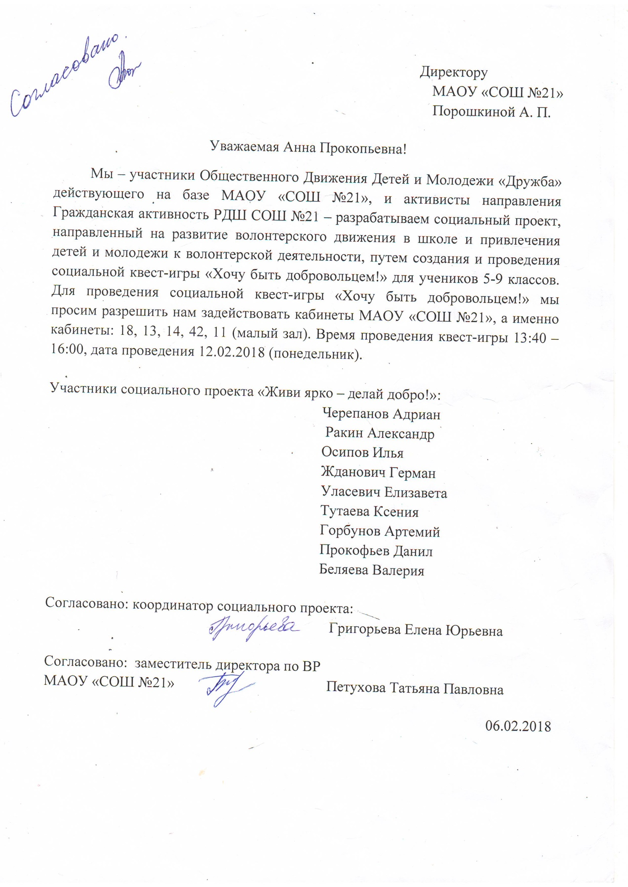

**РЕЗУЛЬТАТЫ ПРОЕКТА**

* Проведено исследование по теме: как привлечь добровольцев (волонтеров)
* Собрана и проанализирована информация по проблеме проекта
* Расширены знания участников проекта о понятиях: волонтер, волонтерство, волонтерская организация
* Найдены партнеры проекта
* Разработаны, заказаны и получены атрибуты социальной квест-игры «Хочу быть Добровольцем!»: значки для участников квеста, призы, дипломы, необходимый реквизит для проведения игр из копилки «Веревочного курса»
* Согласовано время проведения квеста с администрацией школы №21
* Составлен сценарий игровой программы (квеста) по направлениям волонтерской деятельности
* Разработаны маршрутные листы всего квеста, включающего: игру по станциям по знакомству с направлениями волонтерской деятельности, волонтерских вакансий на территории школы №21и, по возможности, за ее пределами.
* Распределены места проведения (кабинеты) между участниками проекта: закрепить за каждым волонтером-организатором станцию, назначить кураторов на каждое направление выполнения волонтёрских вакансий.
* Проведена информационная кампанию по приглашению учащихся – участников игры.
* Проведен недельный КВЕСТ «Хочу быть Добровольцем!»
* Проведен опрос участников квеста о их пожеланиях, замечаниях, предложениях.
* Проводится коррекция деятельности, учитывая отзывы команд-участниц, по дальнейшему привлечению добровольцев из числа учащихся школы №21
* Разработаны перспективы проекта.

**Смета расходов проекта 2017-2018 учебный год**

|  |  |  |  |  |
| --- | --- | --- | --- | --- |
| **№** | **наименование** | **количество** | **Цена за шт/м** | **Сумма** |
| 1 | Блокноты для маршрутного листа | 10 штук | 100 рублей | 1000 рублей |
| 2 | Веревка джутовая | 10 метров | 26рублей/метр | 260 рублей |
| 3 | Веревка туристическая | 2 штуки | 300 рублей | 600 рублей |
| 4 | Значки командные | 25 штук | 50 рублей | 1250 рублей |
| 5 | Доставка значков из Москвы | N | N | 200 рублей |
| 7 | Дипломы (распечатка) | 5 штук | 30 рублей | 150 рублей |
| 8 | Магнитики за 2,3 место | 3 штуки | 65 рублей | 195 рублей |
| 9 | Бумага «Снегурочка» (с учетом розничной цены без акции) | 1 упаковка | 300 рублей | 300 рублей |
|  | Итого: |  |  | 3955 рублей |

**Смета проекта 2018-2019 учебный год**

***При условии грантовой поддержки***

|  |  |  |  |  |
| --- | --- | --- | --- | --- |
| **№** | **наименование** | **количество** | **Цена за шт/м** | **Сумма** |
| 1 | Блокноты для маршрутного листа | 10 штук | 100 рублей | 1000 рублей |
| 2 | Значки командные | 50 штук | 50 рублей | 2500 рублей |
| 3 | Доставка значков из Москвы | N | N | 200 рублей |
| 4 | Кубок за 1 место | 1 штука | 300 рублей | 300 рублей |
| 5 | Дипломы (распечатка) | 10 штук | 30 рублей | 300 рублей |
| 6 | Магнитики за 2,3,4,5 место | 4 штуки | 65 рублей | 260 рублей |
| 7 | Бумага «Снегурочка» (с учетом розничной цены без акции) | 1 упаковка | 300 рублей | 300 рублей |
| 8 | Толстовки «Живи ярко-делай добро» | 25 штук | 1200 | 30 000 |
|  | Итого: |  |  | 34 860 рублей |

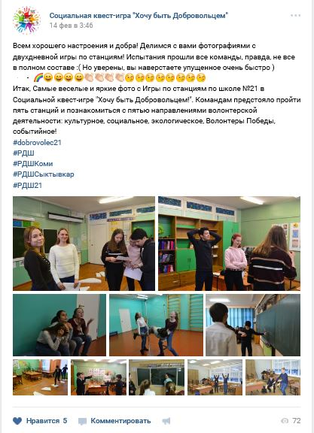

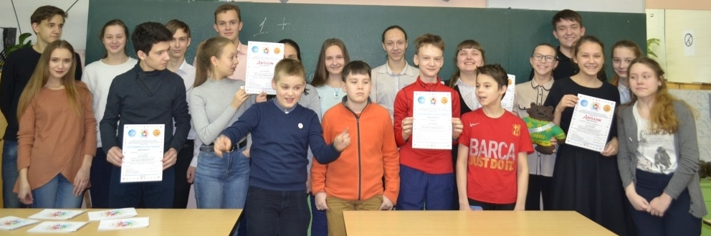

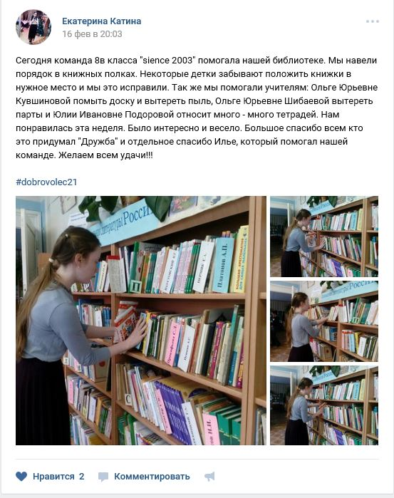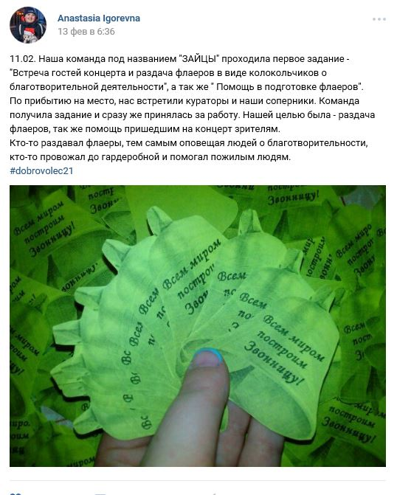

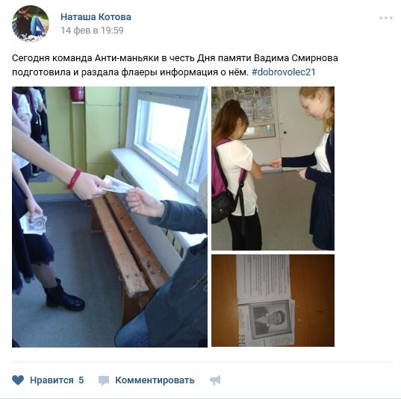

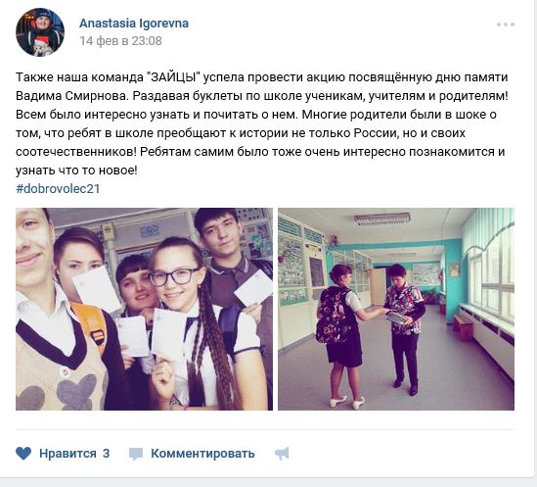

**ОТЗЫВЫ**

**Участников ПРОЕКТА**

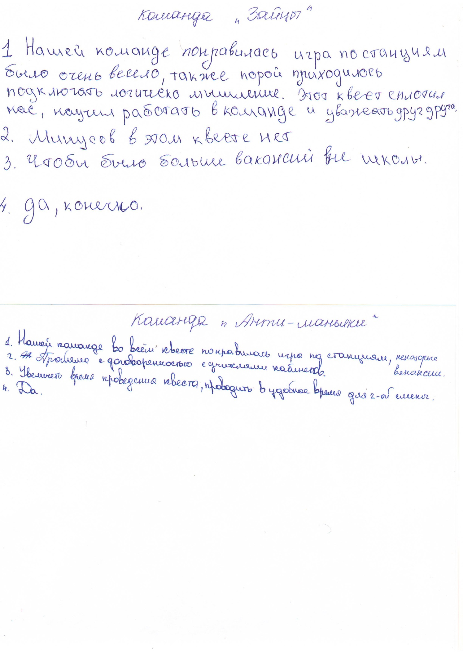

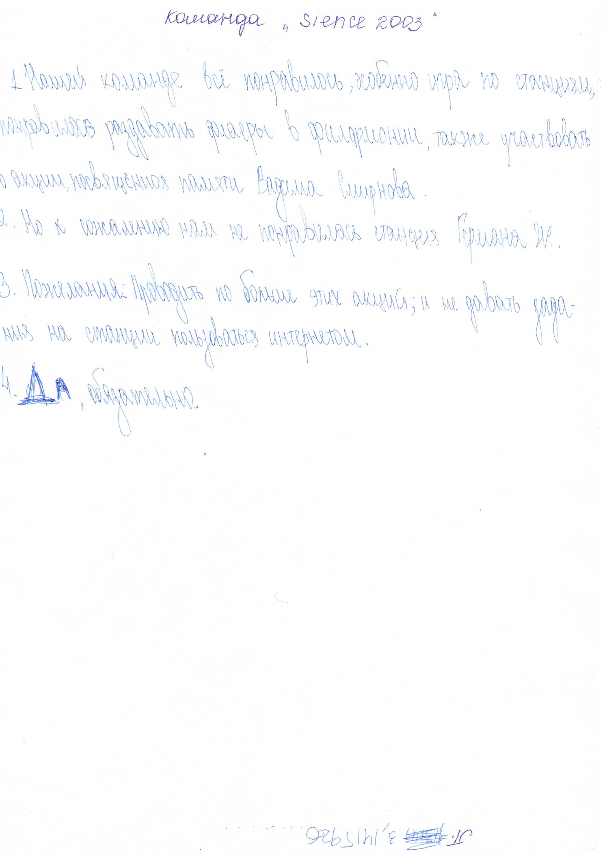

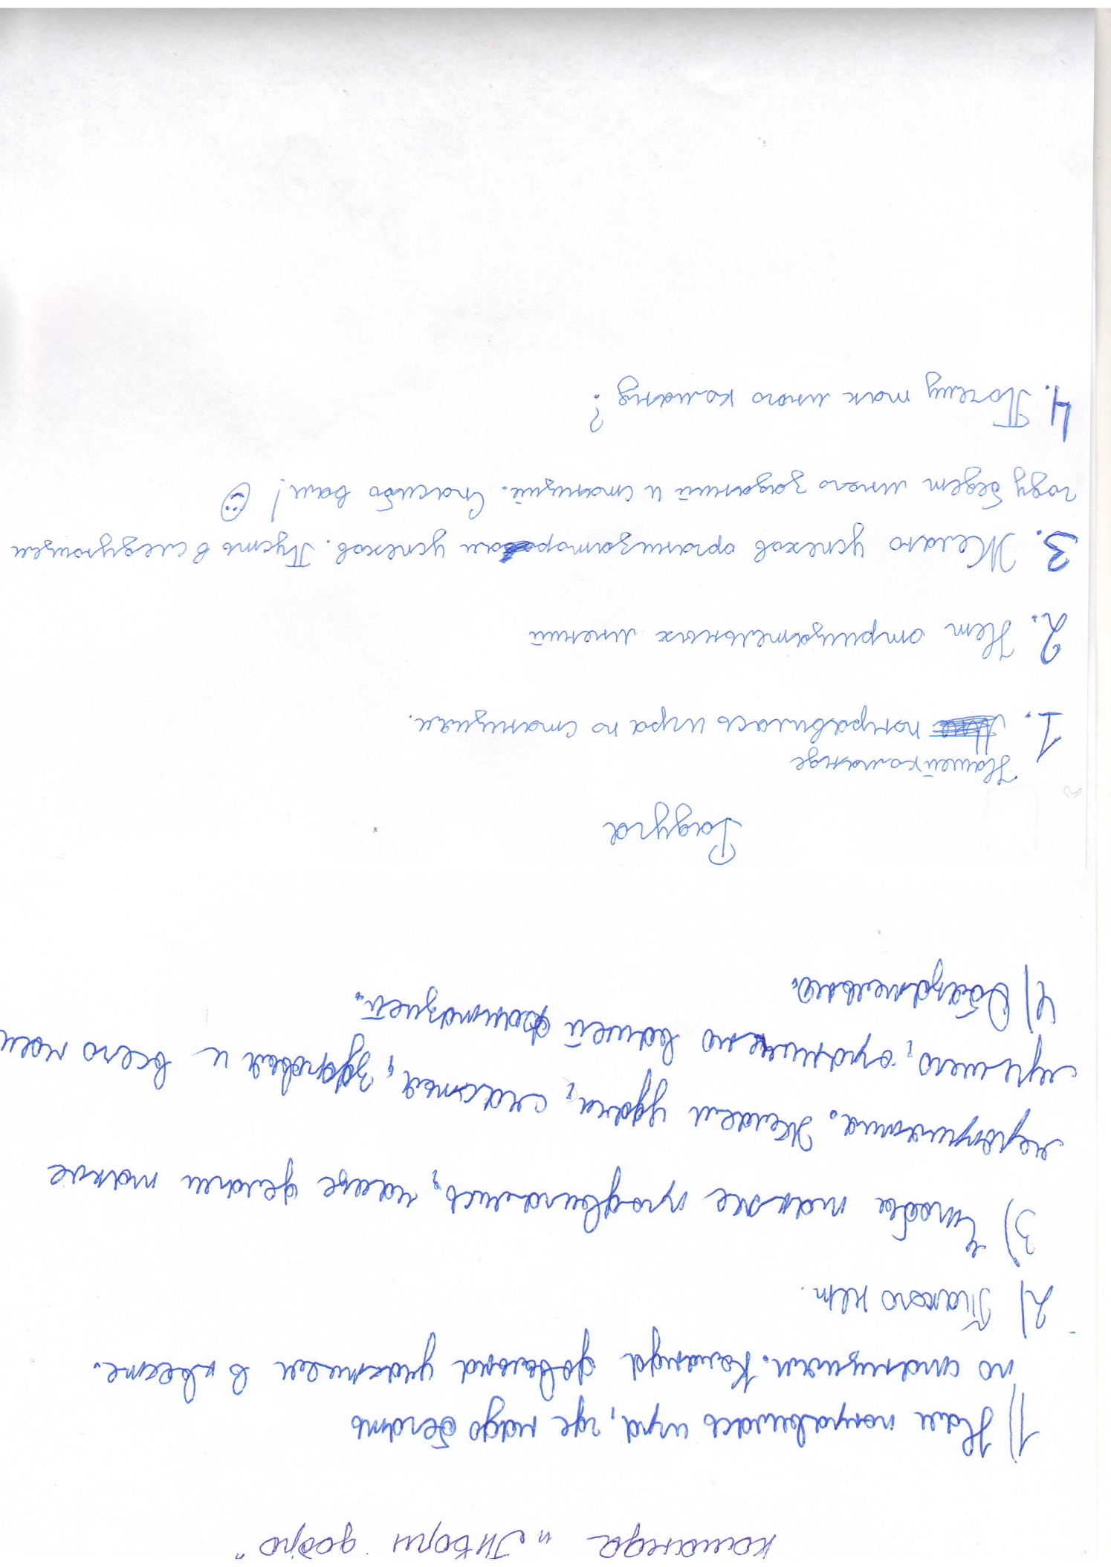

Социальный эффект от реализации проекта

Актуальность проблемы в том, что нет четких разработанных методик и техник работы. Есть рекомендации. И это уже хорошо, что они есть. Значит, мы можем на них опираться. Но в каждой школе свой уклад жизни, свои традиции и стереотипы поведения. Что же можем мы – юные патриоты, чтобы привнести в ряды единомышленников (которые, может, еще и не знают, что они – наши единомышленники) знания и навыки добровольческой деятельности? Тогда нам необходимо методом проб и ошибок, опираясь на собственный позитивный опыт, на то, что нас самих «заряжает энергией» в этой деятельности, попробовать спланировать и наладить программу, позволяющую в перспективе успешно действовать и развивать Гражданскую активность молодых школьников.

Для этого мы и решили разработать социальный проект «Живи ярко – делай добро!». Мы хотим верить, что наш положительный опыт поможет и другим учащимся школ города, а может и Республики, в этом нелегком деле – привлечения добровольцев в возрасте 11-15 лет.

Проблема привлечения подростков к волонтерству (добровольчеству) является актуальной. Это подтверждается многими статьями и исследовательскими работами. Примером тому может служить исследовательская работа Слаутиной Кристины, г.Тюмень, 2015г. (*Приложение*), которая в своей работе проводя анализ: «столкнулась с неким безразличием ребят к опросам о волонтерской деятельности». Так как исследования она проводила на подростках, то отсюда следует, что большинство подростков не интересуется волонтёрством, а большинство тех кому это не безразлично не имеют информации о волонтёрских вакансиях и шаговой доступности к добровольчеству. Также проблему и сложность привлечения подростков к добровольческой деятельности подтверждают такие исследования и статьи:

* Соцопрос «Кто такой волонтер?» МАОУ «СОШ №21»г. Сыктывкар, 2017г.
* Кабанченко, Д. Взаимодействие школ и детских общественных объединений // Справочник классного руководителя. №7. – 2016г.
* Лопа, Н. Роль молодежных объединений в воспитании и социализации подростков // Справочник классного руководителя. №7. – 2016г.
* «Волонтерство – дело добровольное» // Справочник классного руководителя, №7. Июль 2016
* Какие мероприятия провести в школе в Год добровольца // Справочник руководителя образовательного учреждения», №2. – 2018г.
* Слаутина, К. Исследовательская работа: Проблемы и трудности популяризации волонтерских движений у учеников МАОУ СОШ №68.- Тюмень: 2015

Поэтому (при наличии указанных проблем в привлечении добровольцев) мы, как руководители волонтерского направления и Движения «Дружба», стали наблюдать и думать, что же предпринять, создать такое интересное, чтобы и научить, и в то же время было бы весело для детей.

Идею нам подкинул замечательнейший социальный квест «Бегущий волонтер», который организовывался за 2017 год дважды Региональным штабом Добровольцев в Республике Коми (сокрощенно Доброштаб). В этом квесте наша команда даже заняла первое место осенью 2017 года.

Вот тогда-то и родилась идея: привлечь добровольцев через соревнования и игры. И отсюда стал планомерно вытекать добротный социальный проект по привлечению добровольцев школы №21 «Живи ярко – делай добро!».

Предложенный нами вариант привлечения добровольцев из учащихся школы №21 в возрасте 11-15 лет отличается от традиционных форм обучения по добровольческой деятельности в школах, т.к. отходит от традиционных бесед о волонтерстве, которые рекомендуют авторы статей, приводимых выше, т.к. как показала наша практика, при беседах о добровольческой деятельности для учащихся отсутствует практическое закрепление навыков позитивной волонтерской деятельности.

Социальная квест-игра «Хочу быть Добровольцем!» позволяет в творческой, игровой форме получить и закрепить знания, которые так необходимы для воспитания добровольцев в школе.

С помощью игры у школьников – учащихся 5-8-х классов развивается интерес к волонтерской деятельности.

Квест как образовательная технология основывается на целенаправленной поисковой деятельности учащихся. Образовательный квест – это проблема с элементами сюжета, ролевой игры, обнаружением мест, объектов, людей, информации. Для решения проблемы используются ресурсы выбранной территории или информационные ресурсы.

Актуальность обуславливает такие преимущества социальной квест-игры «Хочу быть Добровольцем!» как игровая программа по привлечению интереса к волонтерской деятельности среди школьников, как:

Творчески проработанная квестовая форма. Игровой квест занимает не более 2 часов. По окончании игрового марафона – подведение итогов. Это первая стадия социальной игры – игра по станциям на территории школы. Вот, что включала в себя данная форма:

* Знакомство с направлениями волонтерства. Пять станций – пять направлений: Экологическое, Событийное, Культурное, Социальное, Волонтеры Победы.

* Тут же, после того, как команды на каждой станции знакомились с новым направлением, им задавались вопросы на проверку знаний по только что полученному материалу, правильно отвечая на которые они могли заработать максимум баллов.

* Следующий этап на станции, который ждал команды – игра из «Веревочного курса». Это игры на сплочение, разработку стратегии команды, проработки тактические навыков. Как известно, волонтер лучше всего действует, если он в команде. Именно поэтому так необходимо на начальном этапе помочь командам сдружиться, стать сплоченными.

* И обязательно интеллектуальные загадки, отражающие то или иное направление волонтерской деятельности, а также игры на смекалку.

* Продуманная система подсказок, позволяющая игрокам самостоятельно дать ответ, дарит радость и удовольствие от самого игрового процесса. Каждой команде были розданы шифры и азбуки шифров, каждая станция была зашифрована особо, и командам также предлагалось слаженно и быстро сработать, чтобы выполнить задание в срок.

Первый день проходила игра по станциям.

Для того, чтобы произошло погружение в состояние добровольца, командам предлагалось выполнить несложные волонтерские вакансии: помочь учителям привести в порядок кабинет, расставить инвентарь в кабинетах физкультуры (лыжи, лыжные палки) по местам, помочь учителю на перемене по мере сил, подготовить беседу в своих классах на тему «Кто такой Доброволец», провести социально-значимую акцию в школе, в классе, поучаствовать в качестве волонтера на городском мероприятии (Концерт в Республиканской Филармонии).

Итак, актуальность проекта состоит в том, что через игровую форму (игра по станциям по своей родной школе) учащиеся знакомятся с понятиями Добровольчества, а через выполнение несложных волонтерских вакансий (для первого раза специально было решено подбирать вакансии полегче) у команд произошло погружение в добровольческую деятельность. И все это вместе несет соревновательный характер, что подстегивает команды справляться с заданиями как можно более качественно и эффективно.